ВСЕРОССИЙСКАЯ НАУЧНО-ПРАКТИЧЕСКАЯ КОНФЕРЕНЦИЯ ПО ИСТОРИИ "ФАКТЫ И СОБЫТИЯ ПРОШЛОГО"
_________________________________________________

Исследовательская работа на тему: «Отголоски войны»»

Сёма Александра Владимировна –
студентка 3 курса,
Рязанский институт (филиал) Московского
политехнического университета, Рязань.

2020 год
СОДЕРЖАНИЕ

Аннотация | 2
Введение | 3
Цель и задачи проекта | 3
Основное содержание работы  - Довоенная судьба Анатолия Ивановича Меева | 4
- Фронтовой путь Анатолия Ивановича Меева | 5
- Рассказы поисковиков | 6
- Встреча и переписка с племянницей погибшего лётчика Татьяной Николаевной Колесовой | 7
- Переписка с учениками Нифантовской школы | 8
- Перспективы развития проекта | 9
- Заключение | 10
- Список литературы | 11
Приложение | 12-17

АННОТАЦИЯ
Моя исследовательская работа посвящена человеку, чьё имя было восстановлено недавно. Меев Анатолий Иванович – стрелок-радист самолёта, который входил в состав 118-го разведывательного авиаполка Северного флота. О нём я узнала из рассказа моего отца, который участвовал в поисковых работах в районе озера Сердце в Мурманской области и нашёл останки солдата.

ВВЕДЕНИЕ
АКТУАЛЬНОСТЬ ВЫБРАННОЙ ТЕМЫ - Более семидесяти лет прошло со дня освобождения Заполярья от фашизма. Всё дальше и дальше в историю уходят от нас героические и грозные годы Великой Отечественной войны. Уже выросло не одно поколение людей, не испытавших на себе горячее дыхание великой битвы с немецко-фашистскими захватчиками. Но чем дальше уходят от нас те незабываемые годы, чем больше зарастают раны войны, тем величественнее представляется огромный подвиг, совершённый нашим народом. «Война не закончена, пока не захоронен последний погибший солдат» – это слова великого русского полководца А.В. Суворова. И очень важно всем, кому дорога память о своих героях, приблизить окончание этой войны. Сколько их, безымянных защитников, затеряно в заполярных сопках! Сколько родственников до сих пор ищут своих без вести пропавших членов семьи! И если становятся известными имена защитников Заполярья, о них должны знать те, чью жизнь эти герои защитили.
Ещё более актуальным становится это исследование в свете последних событий, когда на Украине и в странах Прибалтики поднимает голову неофашизм, когда пытаются переписать историю войны, историю Победы… Мы должны знать свою историю, чтить память о каждом генерале и рядовом Великой Победы.

ЦЕЛЬ И ЗАДАЧИ ПРОЕКТА
Цель работы – знакомство с биографией защитника Заполярья Меева Анатолия Ивановича. Исходя из этой цели, я определила основные задачи исследования:
- Узнать биографические данные Анатолия Ивановича Меева и его семьи;
- Проследить его фронтовой путь, обстоятельства гибели лётчика;
- Поддерживать переписку с учащимися Нифантовской школы с целью получения информации о довоенной жизни Анатолия Ивановича;
- Осуществлять шефство над могилой Меева А.И.
Объект исследования – собранные материалы о сержанте Мееве А.И.
Предмет исследования – биография защитника Заполярья Меева А. И.
Хронологические рамки работы – ограничены периодом первой половины XXв.
Территориальные рамки исследования определяются границами Мурманской области (район озера Сердце, Долина Славы), деревня Нифантово (в её состав входит деревня Кочино, родина погибшего солдата) Шекснинского района Вологодской области.
Методы исследования: в исследовании были использованы следующие методы:
- Аналитическая работа с материалами, полученными в результате переписки с учащимися Нифантовской школы, с племянницей МееваА.И. Татьяной Николаевной Колесовой;
- Изучение литературы;
- Изучение интернет-материалов;
- Интервьюирование (способ проведения социологических опросов как целенаправленной беседы интервьюера и опрашиваемого)

Практическое применение - материал исследования может успешно применятся:
- на уроках истории (краеведческая составляющая) при изучении тем о Великой Отечественной войне 1941-1944 гг. в Заполярье;
- в организации и проведении мероприятий (в городском музее), посвященных Великой Отечественной войне 1941-1945 гг., истории моей Малой Родины (родом я из города Мурманска). Работа поможет расширить кругозор учащихся, рассказывая об участниках Великой Отечественной войны, об их вкладе в Победу, способствовать воспитанию патриотизма у подрастающего поколения.

ОСНОВНОЕ СОДЕРЖАНИЕ РАБОТЫ
- ДОВОЕННАЯ СУДЬБА АНАТОЛИЯ ИВАНОВИЧА МЕЕВА
Анатолий Иванович Меев родился в 1919 году в деревне Кочино Шекснинского района Вологодской области. Отец – Меев Иван Дмитриевич – работал в колхозе «Крестьянка», а затем в Никольском сельпо, развозил по магазинам товар на лошади. Мать – Иринья Ивановна – не работала, поскольку в семье было семеро детей: Василий, Фёдор, Алексей, Анатолий, Сергей, Анна и Наталья. По рассказам бывшей соседки семьи Меевых, Сотиной Людмилы Анатольевны, 1934 года рождения, все ребята были трудолюбивые, умные и грамотные, закончили 7 классов. До войны старшие дети, в том числе и Анатолий, работали в колхозе «Крестьянка»
Так же хорошо отзывалась о Меевых их дальняя родственница, жительница деревни Кочино Железнодорожного сельсовета, Соколова Глафира Изосимовна, 1935 года рождения: «Семья была бедная, но на хорошем счету. Жили они в небольшом доме. Все дети родились до войны. Толя был высокого роста, русоволосый, красивый. Все пятеро сыновей ушли на войну. Больше о них ничего не знаю» (см. приложение 1).

- ФРОНТОВОЙ ПУТЬ АНАТОЛИЯ ИВАНОВИЧА МЕЕВА
Анатолий Иванович был призван на военную службу в 1939 году (см. приложение 2). Он попал служить в авиационные войска на Север. В качестве стрелка-радиста он летал на самолёте-разведчике МБР-2 (Морской Ближний Разведчик) (см. приложение 3). Это одномоторный самолёт 30-40-х годов предназначен для обнаружения подводных лодок противника вблизи военно-морских баз. Деревянный самолёт после каждого вылета (и, соответственно, посадки на воду) требовал просушки — техники в водозащитном обмундировании выталкивали самолёт на сушу, где на побережье разводились костры, которыми прогревали песок, мешками с которым обкладывали корпус самолёта. Для просушки корпуса требовалось несколько часов, после чего самолёт был готов к вылету. Самолеты входили в состав 118-го разведывательного авиаполка Северного флота. Самолёт, на котором летал Анатолий Меев, не вернулся с боевого задания 11 января 1942 года. Он был потерян при вылете на бомбардировку войск противника в районе реки Большая Западная Лица в составе группы самолетов: 6 МБР-2 и 2 У-2. Над целью самолеты были обстреляны интенсивным огнем зенитной артиллерии. Эта машина получила прямое попадание в хвостовую часть, загорелась и начала падать. Из горящей машины удалось выпрыгнуть с парашютами командиру экипажа и стрелку-радисту. Когда они приземлились в расположение наших войск, то доложили, что судьба стрелка Меева неизвестна, предположительно — погиб. Скорее всего, Меев погиб, когда самолет еще находился в воздухе.

- РАССКАЗЫ ПОИСКОВИКОВ.
О самолете времен войны, который лежал на берегу озера Сердце, многие жители Заозерска знали еще с начала 90-х годов. Обломки самолёта были найдены и собраны отрядом «Икар» в 2008. При тщательном осмотре самолёта был установлен его номер «188», и номер мотора «3619». Имея эти данные, поисковики обратились к Юрию Валентиновичу Рыбину, известному архивному исследователю действий авиации в войне 1941-1944г.г. на Севере. На основании архивных документов о потерях нашей авиации он сообщил следующую информацию: «Самолёт МБР-2 с таким номером (полный номер самолёта - 163188) не вернулся с боевого задания 11 января 1942г., а из членов экипажа погибшим числится стрелок-радист 118 авиаполка сержант Маев А.И.» (см. приложение 4).
Заместитель командира поискового отряда «Икар» Владимир Чернышев поясняет: «Первоначально предполагали, что, поскольку самолет упал в расположение немецких войск, то останки могли похоронить немцы. Выяснилось, что мы ошибались. Во время одного из выходов на место падения, участник поисковой группы «Икар» (Сёма Владимир Дмитриевич, мой отец) обнаружил останки летчика. Такова особенность Севера, Заполярья, что сопки очень медленно отдают свои тайны».
При более тщательном осмотре места падения самолёта Заозерские поисковики из отряда «Икар» обнаружили останки одного из трёх членов экипажа. Сохранившиеся металлические детали парашютной системы свидетельствовали о том, что это останки стрелка-радиста БМР-2. Тот факт, что его останки находились под обломками двигателя, косвенно доказывает, что при падении самолёта стрелок-радист был тяжело ранен или убит. После длительной и кропотливой работы с фрагментами самолета и с архивными документами удалось по крупицам восстановить события январской ночи 1942-го года и имя погибшего лётчика.
Останки сержанта Меева с воинскими почестями были преданы земле. Погибшему летчику был всего 21 год. Найти родственников сразу не удалось из-за орфографической ошибки в фамилии. В оперативной сводке был указан сержант Маев. Его-то и искали поисковики, пока не обнаружили ошибку: по данным Гатчинского архива — на этом самолёте летал сержант А.И. Меев (см. приложение 5).
Только тогда с помощью поисковиков Вологодской области удалось найти родственников погибшего летчика и пригласить в Долину Славы на торжественные мероприятия, посвященные Дню Победы.

- ВСТРЕЧА И ПЕРЕПИСКА С ПЛЕМЯННИЦЕЙ ПОГИБШЕГО ЛЁТЧИКА ТАТЬЯНОЙ НИКОЛАЕВНОЙ КОЛЕСОВОЙ.
В дни празднования годовщины Дня Победы племянница летчика (дочь родной сестры Анатолия Ивановича) Татьяна Николаевна Колесова побывала на его могиле (см. приложение 6).
— Мне было очень важно приехать сюда, узнать, где похоронен мой дядя. У моей матери было пять братьев, и все они пропали без вести. «Только теперь мы знаем, что один из них покоится здесь, в Заполярье», — говорит Татьяна Николаевна. — Мы очень благодарны поисковым отрядам за то, что они проводят такую работу, находят погибших воинов, устанавливают их имена.
Татьяна Николаевна родилась после войны, но по рассказам родных помнит, как бабушка печалилась о сыне своём, Анатолии. Её мама, Наталья Ивановна, была сестрой Анатолия Ивановича Меева. Их семья тоже жила в деревне Кочино. Мама рассказывала ей, что дом Меевых стоял в начале деревни, первым по левую сторону. Она часто вспоминала погибших братьев и плакала. Продолжать род пришлось ей с сестрой, поэтому фамилия Меевых исчезла. Все это Татьяна Николаевна написала в личной переписке с нами (см. приложение 7).
После смерти отца и матери Меевых, а умерли они вскоре после окончания войны, дом долго пустовал. Затем в него заселили семью Шуваловых из зоны затопления во время строительства Волго-Балта. Это было в 50-е годы. В 90-х годах младший сын Шуваловых перестроил дом Меевых и использует его как дачу (см. приложение 8).
К сожалению, фотографий Анатолия Ивановича Меева в семье не сохранилось – после войны деревянный дом, в котором жили родители, сгорел. У родственников сохранились только три пожелтевшие фотографии из семейного архива. Племянница Меева А.И. Татьяна Николаевна Колесова, 1949 года рождения, проживающая в посёлке Шексна, рассказала, что из пятерых ушедших на войну сыновей Меевых четверо не вернулись. Пришёл с фронта один сын – Алексей, но как кадрового офицера его отправили на Дальний Восток на войну с Маньчжурией. Семья Алексея уехала вместе с ним. От них пришло только одно письмо родителям. Больше никаких сведений нет.

- ПЕРЕПИСКА С УЧЕНИКАМИ НИФАНТОВСКОЙ ШКОЛЫ.
Нифантовской школа проводит большую исследовательскую работу, собирая материал о своих земляках – участниках Великой Отечественной войны (см. приложение 9). Учащиеся под руководством педагога-организатора Е.А. Заводовой и руководителя школьного музея Г.И. Беляевой вели поисковую работу по розыску родственников Меева Анатолия Ивановича, уроженца деревни Кочино Нифантовского поселения, останки которого были найдены недалеко от нашего города. Из переписки я узнала, что ребята ведут активную работу по поиску людей, знавших семью Меевых, показывали им сохранившиеся фотографии. Старожилы узнали на них трёх старших братьев Меевых: Фёдора, Алексея и Сергея (см. приложение 10). И есть отдельное фото Василия. К сожалению, фото младшего сына, Анатолия, нет.
В начале своей исследовательской работы юные нифантовские следопыты сделали запрос в Военный Комиссариат Шекснинского района о наличии сведений о Мееве Анатолии Ивановиче и получили ответ, что таких сведений нет. Им сообщили адрес его племянницы Татьяны Николаевны Колесовой, которая ранее обращалась в военкомат, пытаясь узнать судьбу своих родственников, пропавших во время Великой Отечественной войны.
Благодаря ей поисковики Нифантово нашли и встретились ещё с двумя племянницами Анатолия Ивановича: Красниковой Галиной Николаевной, 1939 года рождения, проживающей в посёлке Шексна, и Вылко Лидией Ивановной, 1940 года рождения, проживающей в городе Череповец (см. приложение 11).
Они рассказали о своих семьях, показали имеющиеся фотографии, но, к сожалению, мало что могли рассказать об Анатолие, так как совсем его не знали. А из всех имеющихся старых фотографий обнаружилось только две, ценные для нашей работы, - снимок трёх старших братьев Меевых: Фёдора, Алексея и Сергея, а также Василия. Ребята прислали копии фотографий, которые удалось отыскать в семейных архивах. Я в свою очередь переслала ученикам Нифантовской школы материалы из периодических изданий Мурманской области о лётчике Мееве А.И.

- ПЕРСПЕКТИВЫ РАЗВИТИЯ ПРОЕКТА.
Узнав историю славной жизни и гибели отважного стрелка Анатолия Ивановича Меева, мне захотелось почтить память этого человека. Я решила написать исследовательскую работу и рассказать об этом человеке. Когда бы мы с папой ни бывали в Долине Славы (Мурманской области), своим долгом считаем расчистить место у могилы, почтить память погибшего героя, возложить цветы.
Работа над проектом продолжается. Мы планируем проследить военный путь Анатолия Ивановича, найти его однополчан, а главное отыскать фотографию стрелка Меева А.И.

ЗАКЛЮЧЕНИЕ.
Великая Отечественная война закончилась более 70 лет назад, но до сих пор родные погибших солдат получают вести с фронта. Благодаря усилиям поисковиков Заполярья становятся известны места гибели защитников Отечества, а у родных и близких появляется возможность поклониться праху своих дедов и отцов. Еще одно имя героя войны стало известно. С орденами или без наград — все они были героями, потому что шли на смерть. Потому что знали об этом. Таких героев, как Меев Анатолий Иванович, у России много. Их нужно знать, ими нужно гордиться. Благодаря подвигам таких людей, их самоотверженности, доблести мы одержали Великую Победу. Они совершали подвиги не ради славы, а просто выполняли свой долг. С этих героев нужно брать пример. Да, война стоила нашему народу большой крови, но победили мы именно благодаря патриотизму, героизму наших солдат, защищавших не Сталина, не коммунистическую партию, а свой дом, своих детей и матерей, свою землю. Они исполнили древнюю заповедь, данную еще Александром Невским: «Кто с мечом к нам придет, от меча и погибнет. На том стоит, и стоять будет Русская земля». Надо ли нам в 21 веке узнавать историю Великой Отечественной войны? Надо ли вспоминать о далеких сражениях? Надо ли вспоминать имена героев?
Надо! Это наш долг – хранить благодарную память! Один философ научился абсолютно точно предсказывать войны. Он говорил, что новая война начинается тогда, когда вырастает поколение, забывшее войну предыдущую. Поэтому если мы хотим жить в мире, мы должны знать историю нашей страны, помнить о каждом солдате той страшной войны. Будем помнить о них.
Страницы прошлого листая,
Мы в глубь веков находим нить,
Историю родного края
Должны все помнить и хранить.
А.М. Комаров.

СПИСОК ЛИТЕРАТУРЫ
- Советские Военно-воздушные силы в Великой Отечественной войне 1941-1945 годов. Коллектив авторов. Советские Военно-воздушные силы в Великой Отечественной войне 1941-1945 гг. - М.: Воениздат, 1968.
- Асы Великой Отечественной. Самые результативные летчики 1941-1945 гг. Серия: Война и мы. Сталинские соколы. Издательство Эксмо, 2007 г.
- Хаметов М.И. В небе Заполярья. Серия: Герои Советской Родины. Издательство: Политическая литература.1983

АДРЕСА САЙТОВ,
НА КОТОРЫХ ЕСТЬ УПОМИНАНИЕ О МЕЕВЕ А.И.
http://www.obd-memorial.ru/html/default.htm
http://murmansk.bezformata.ru/listnews/sopki-hranyat-svoi-tajni/4273794/

ПРИЛОЖЕНИЕ К РАБОТЕ
Приложение 1
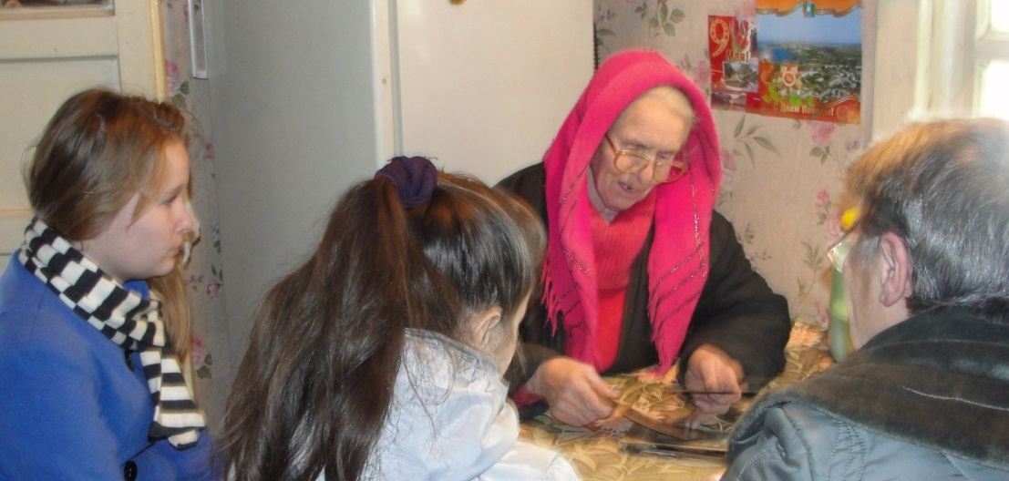
Встреча нифантовских следопытов с бывшей соседкой семьи Меевых, Сотиной Людмилой Анатольевной, 1934 года рождения.

приложение 2
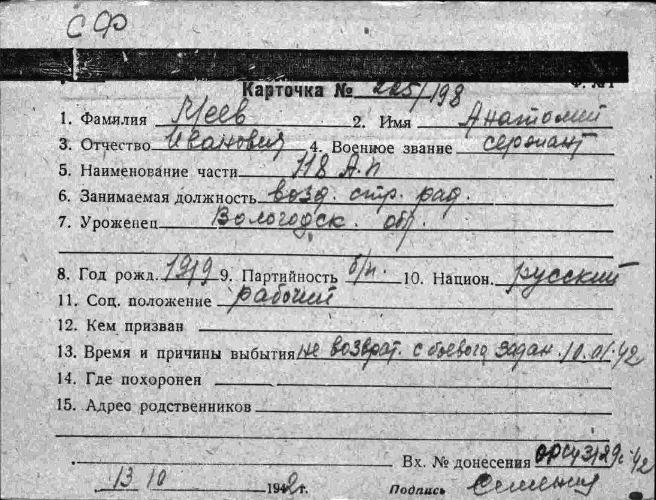
Военно-учётная карточка Анатолия Ивановича Меева

приложение 3
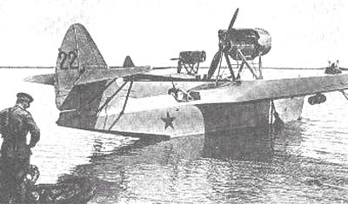
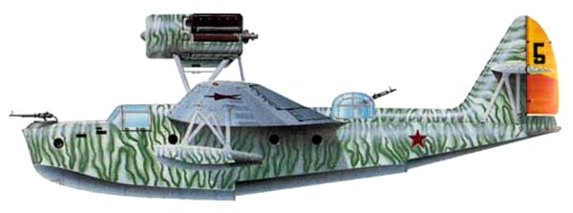

МБР-2 — летающая лодка прибрежного базирования, способная, выполнять задачи разведчика и бомбардировщика.

приложение 4
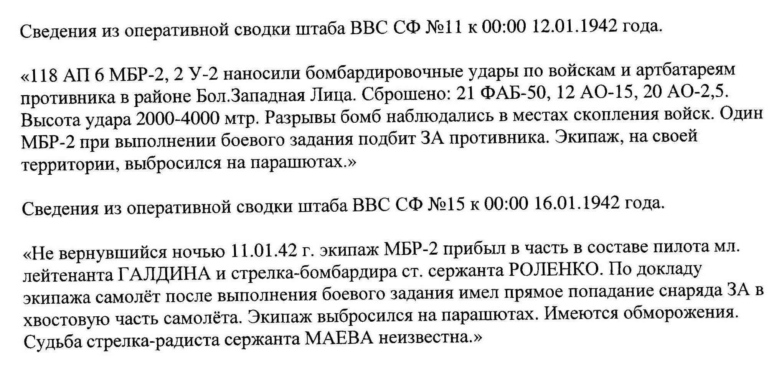

приложение 5
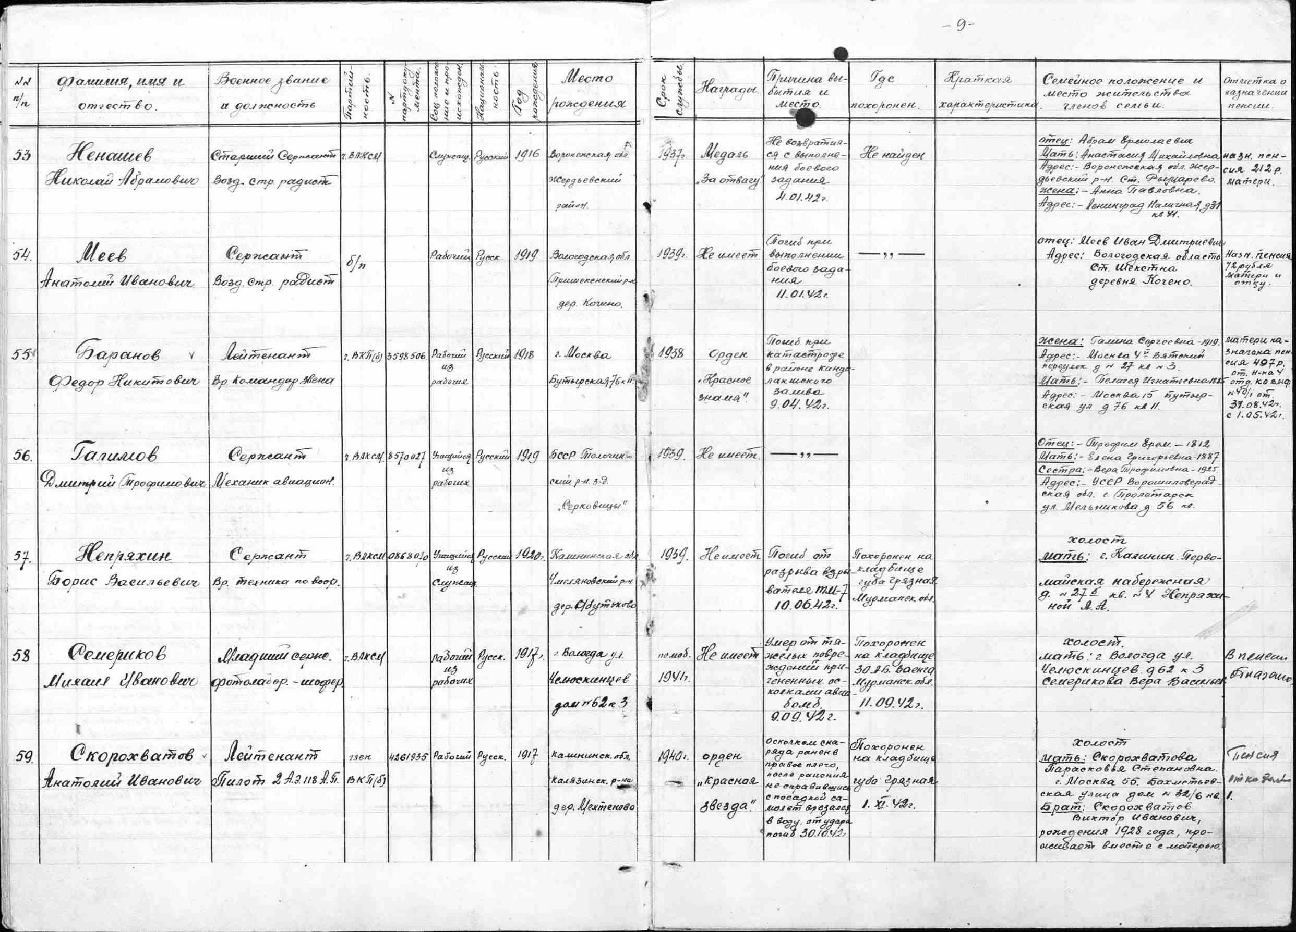

Данные Гатчинского архива

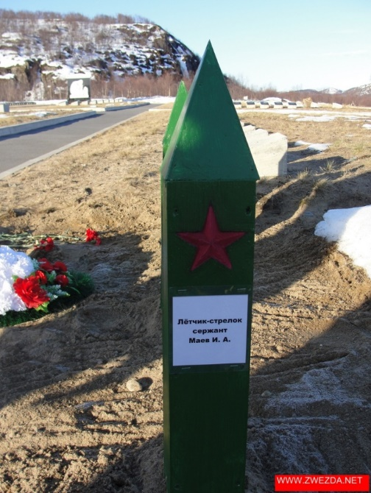
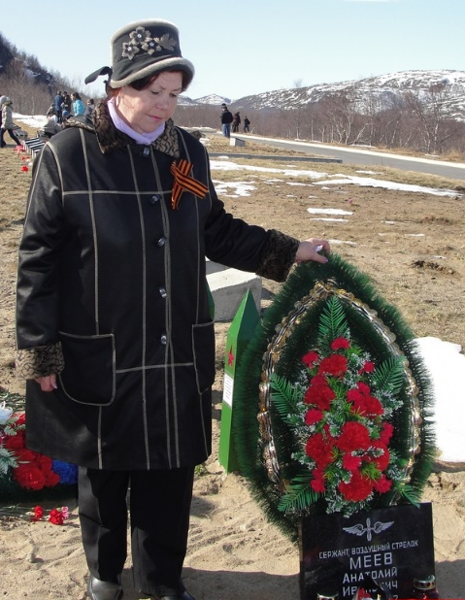
приложение 6

Встреча с племянницей А.И.Меева Татьяной Николаевной Колесовой

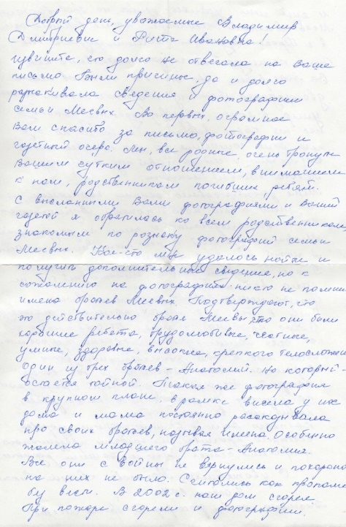
приложение 7
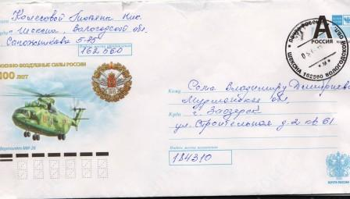

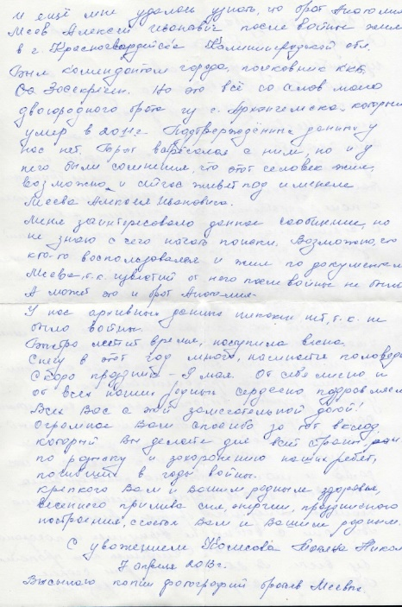

Переписка с Татьяной Николаевной Колесовой

приложение 8
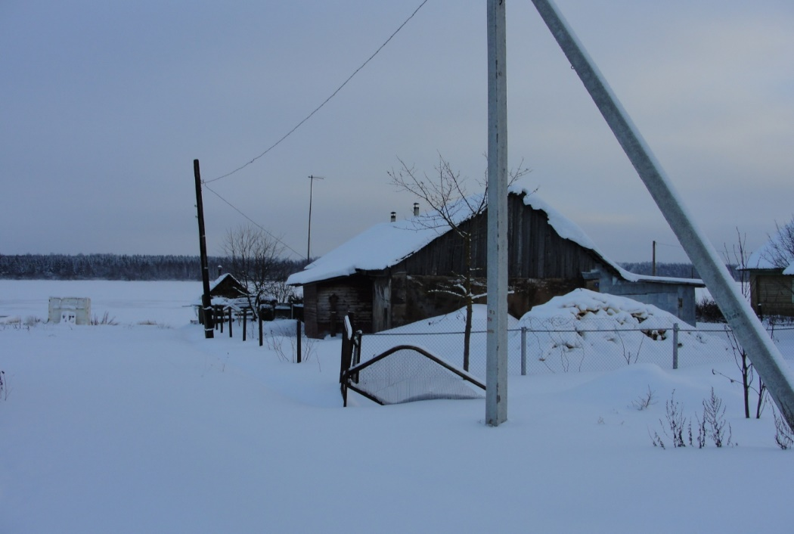

Дом, восстановленный после пожара, в котором жила семья А.И. Меева
(деревня Кочино Нифантовского поселения Шекснинского района Вологодской области)

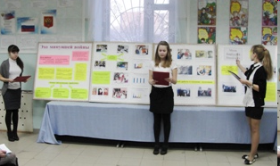
Приложение 9

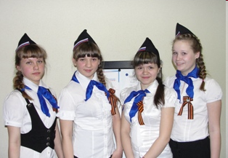

Нифантовские ученицы (Вологодская область), ведущие исследовательскую работу
приложение 10
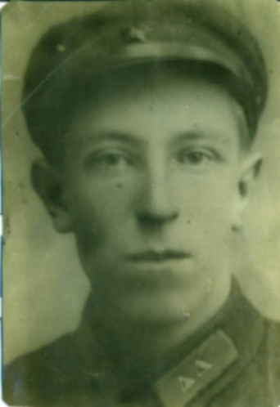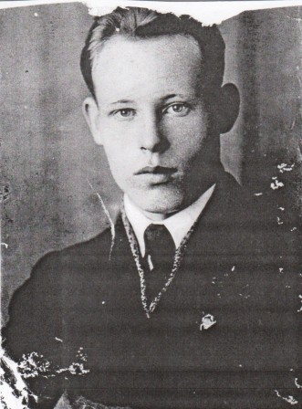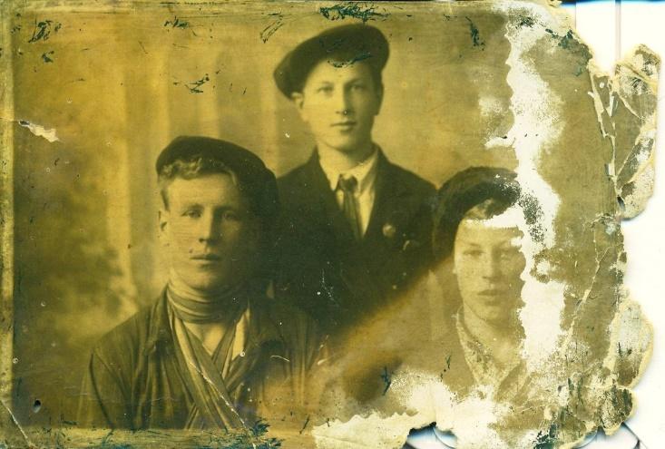
Василий Меев Сергей Меев Фёдор, Алексей, Сергей Меевы

приложение 11
Дальняя родственница семьи Меевых, жительница деревни Кичино Железнодорожного сельсовета, Соколова Глафира Изосимовна, 1935 года рождения
Красникова Галина Николаевна, 1939 года рождения, проживающая в посёлке Шексна
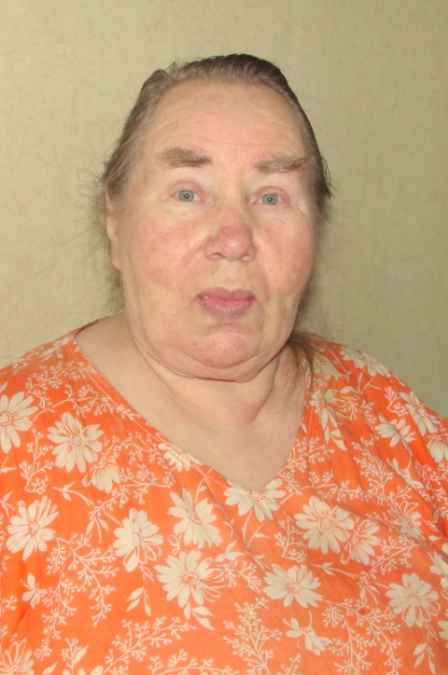

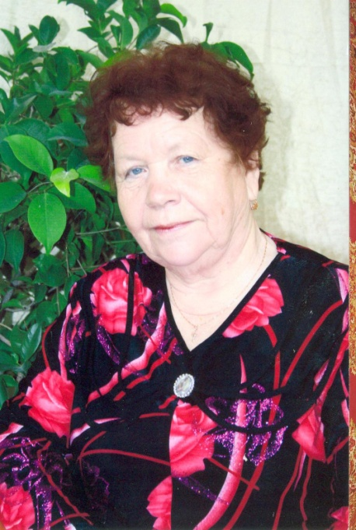
Вылко Лидия Ивановна,
1940 года рождения, проживающая в городе Череповец

